8 декабря Казначейство России отмечает 30-летний юбилей. День образования российского казначейства-главный профессиональный праздник для служащих казначейской системы и, конечно, ветеранов, которые стояли у истоков возрождения казначейства…
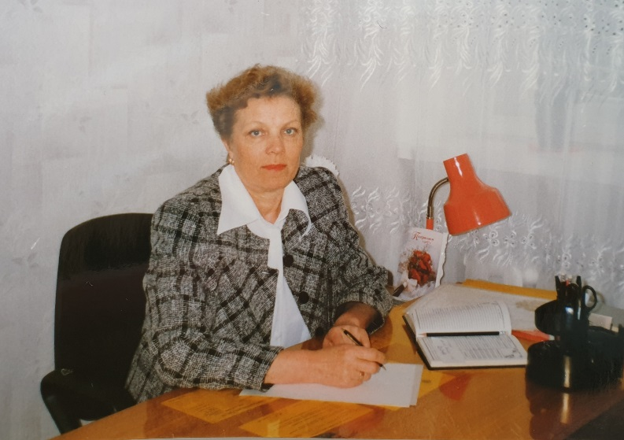
О казначействе, как о новой структуре на территории Кетовского района впервые заговорили 13 декабря 1993 года. Именно в этот день появилась запись в трудовой книжке Высочиной Надежды Ивановны-руководитель Отделения федерального казначейства МФ РФ по Кетовскому району. Надежда Ивановна после окончания в 1970 году Курганского государственного сельскохозяйственного института начинала свою трудовую деятельность экономистом-финансистом, а позже в должности главного бухгалтера в Кетовском районном объединении «Сельхозтехника» в селе Шмаково. Благодаря знаниям, большому жизненному опыту и организаторским способностям руководителю Отделения Н.И. Высочиной удалось сформировать сплоченный и дружный коллектив. За многолетний добросовестный труд и достигнутые успехи Надежде Ивановне присвоено почетное звание «Заслуженный экономист РСФСР», также руководитель Отделения отмечена благодарственным письмом Управления Федерального казначейства по Курганской области и почетной грамотой Правительства Курганской области. В 2009 году Надежда Ивановна ушла на заслуженный отдых, проработав в должности руководителя почти 15 лет.
Мы хорошо знаем, что есть такая профессия – Родину защищать, но есть и другая профессия - защищать финансы. Это работа служащих казначейской системы, которую мы - казначеи выполняем достойно. Благодарю весь коллектив казначейства за оперативность в работе, своевременные решения возникающих вопросов. Слова сердечной благодарности адресую и нашим дорогим ветеранам, стоявшим у истоков казначейской системы Кетовского района! Спасибо Вам, уважаемые ветераны, за труд, за вклад в финансовое благополучие нашего района, воспитание достойной смены. От всей души желаю всем профессиональных успехов, крепкого здоровья, счастья и благополучия вам и вашим близким!

С уважением, начальник Отдела №10 УФК по Курганской области
Е.Н. Герасимова

